TRASCRIZIONE DELLE TASK SITUATIONS SELEZIONATE DA INTERVISTA DI ELSA CON INDICATORI

Le trascrizioni riportate in nero sono quelle analizzate all’interno del paper.

Tabella 1: trascrizione completa TS 2, 3, 4 e 19
n | p | trascrizione | Indicatori
17 | I | C’è una cosa che proprio non ti piace della matematica?
18 | E | Cosa non mi piace della matematica?
19 | I | Una delle cose che non ti piacciono nella matematica
20 | E | Allora tante, tante, perché con la matematica diciamo che non ho un bel rapporto, perché fino dalle elementari sono sempre stata discalculica | 1a 1d 1e 1f 2a 2b 9c
21 | I | Ah, Ok, quindi hai una certificazione?
22 | E | Sì. Però le cose tipo le espressioni molto lunghe…
23 | I | Ma l'hanno scoperto tardi?
24 | E | No, no, subito. Come le espressioni troppo lunghe che lì mi confonde, non mi riescono. | 1c 1d
25 | I | Solo discalculia, o anche dislessia?
26 | E | Cioè, sono dislessica anche. | 1a 1d 1e 2a 2b
27 | I | Ok capisco benissimo. E quindi in particolare le espressioni con tanti numeri e segni immagino? le... i più, i meno, queste cose ti danno molto, molto fastidio
28 | E | Si
29 | I | Ok. TI senti brava in matematica?
30 | E | No [risponde subito] per niente | 1a 1d
31 | I | Ok, in tutto oppure in delle cose? Perché delle cose mi hai detto che ti riescono anche
32 | E | Qualche cosa si, però non... cioè non mi reputo molto brava a matematica anche in tutto | 1a 1d
33 | I | OK in generale sì. E secondo te da dove ti è venuta questa idea di te?
34 | E | Boh, c'è anche fino alle elementari, lo vedevo che non c'ero, cioè, come si dice. Non c'ero portata, a matematica | 1a 1d 1f 2a 9c
35 | I | Te lo hanno detto forse le persone?
36 | E | Sì
37 | I | Questa secondo me…
38 | E | Tante volte anche | 1f
39 | I | si sbagliano, eh, tanto le persone. Bene quanto? Un pochino me lo hai detto, se dovessi quantificare questo "non brava"
40 | E | fin dalle elementari ad adesso | 1f
41 | I | Ah Ok, qua[nto], eh come misura diciamo ti senti poco poco brava o tanto poco brava?
42 | E | Poco brava | 1a
43 | I | poco poco brava, tanto poco brava nel senso, tipo così [E. annuisce].
43 |  | Allora Ok, in passato è sempre uguale, come è stato il tuo rapporto con la matematica? Un pochino me lo hai detto, però mi analizzi un pochino più la tua storia?
44 | E | Allora, alle elementari tutto bene, perché le divisioni, le per, e tutte le altre cose, fino a lì bene. Alle medie sono arrivata, che mi sono trovata molto in difficoltà... Però poi ho iniziato ad abituarmi, sono arrivata bene, poi sono passata alle medie. Invece alle superiori… Eh alle superiori invece sono arrivata che mi trovo ancora in difficoltà perché è nuovo, è tutto nuovo, ci sono cose molto più difficili quindi. Non mi riesco molto a orientare | 1a 1d 1f 3b 3c
45 | I | Hai trovato modi, ti hanno aiutata con degli strumenti?
46 | E | Sì. Invece alle superiori… Eh alle superiori invece sono arrivata che mi trovo ancora in difficoltà perché è nuovo, è tutto nuovo, ci sono cose molto più difficili quindi. Non mi riesco molto a orientare | 1a 1d 3b
47 | I | Ok, però la speranza è che ti riorienterai?
48 | E | Sì
333 | I | Ora ripensa a tutte, a tutte le consegne che abbiamo visto quindi di nuovo, se vuoi puoi guardarle qui, sono tutte quelle che hai fatto, e ti chiedo: secondo te, la tua prof, cosa avrebbe pensato di te, se ti avesse visto, non ti vedrà mai stai tranquilla, però se ti avessi visto lavorare oggi cosa avrebbe pensato?
334 | E | Allora.... non lo so... Allora sicuro, mi avrebbe trovato un pochino [fa un gesto con le mani, tipo di sbilanciamento] in difficoltà. Però su alcune cose, forse, avrebbe detto che le ho capite abbastanza, però che non sono stata molto precisa | 1d 1e
335 | I | Ok, questo ti avrebbe detto di te? [Elsa annuisce] E tu cosa avresti detto di te? Diciamo tu come ti senti?
336 | E | Bene, però so che alcune cose le ho sbagliate, secondo me
337 | I | E secondo te perché le hai sbagliate?
338 | E | Perché non le ricordavo molto bene | 9c
339 | I | OK, benissimo. Brava. Durante l'anno in classe, secondo te, che cosa pensa di te? Quindi dell'intervista me l'hai detto un pochino. Finora, ora hai appena iniziato però era la stessa che avevi anche l'anno scorso?
340 | E | Si
341 | I | Ok, quindi diciamo alla luce di tutto, di quello che ha visto di te l'anno scorso e di quest'anno fino adesso, secondo te cosa sta pensando di te? Ovviamente in matematica
342 | E | Allora di sicuro che non sono molto portata per la matematica. | 2a 2b 1f
343 | I | Pensa, cioè dice proprio questo? O è quello che pensi che lei pensa?
344 | E | Lo penso io. Però comunque secondo me, vede che mi sto impegnando e che sto cercando di capire. Un po’ alla meglio, però... sto cercando di capire un po’ alla meglio… | 2a 2b
345 | I | E quindi se ho capito bene coincide con quello che tu pensi di te?
346 | E | Sì

Tabella 2: Trascrizione completa TS 7, 10 e 17
 | N |  | P |  | TRASCRIZIONE |  | COSA VIENE FATTO |  | INDICATORI
67 |  | I |  | Cosa ti viene in mente? Cosa ti suscita diciamo questa cosa qui? Che cosa ti viene in mente nel vedere questa cosa qua? |  | L’intervistatrice mostra solo la scritta  $$13-a=13+11$$
68 |  | E |  | Ma il nome? |  |  |  | 7e (intervistatore ha autorità)
69 |  | I |  | No, proprio cosa ti viene in mente diciamo di matematica, il nome non ci serve
70 |  | E |  | di matematica?
71 |  | I |  | Sì
72 |  | E |  | Intanto, come si chiama
73 |  | I |  | Ok. Prima ti viene da pensare come si chiama, va bene, non importa, non ci viene come si chiama. A parte il nome, diciamo se anche una persona non sappiamo il suo nome, magari ci incuriosisce lo stesso, e ti fa pensare qualcosa. Cosa ti fa pensare questa cosa, a parte cercargli il nome?
74 |  | E |  | E: Che... |  | Elsa rimane in silenzio per 14 secondi
75 |  | I |  | Cosa stai guardando di questa cosa qui? Anche pezzi di questa cosa qui, cosa ci vedi?
76 |  | E |  | In realtà stavo pensando a come, a come, a come si fa a risolvere per prima cosa |  | Mentre parla, Elsa sposta lo sguardo dallo schermo con la scritta all’intervistatrice |  | 5a 5d
77 |  | I |  | Ah, stai pensando a risolvere, allora guarda, ti faccio subito la domanda sotto, non importa cosa è, ha delle soluzioni? |  | L’intervistatrice mostra la TS7 sul computer, e contemporaneamente la legge ad alta voce
78 |  | E |  | Sì
79 |  | I |  | Ci chiediamo anche: le sai trovare o spiegare perché non ci possono essere? Quindi hai pensato di risolvere. Cosa vuol dire per te risolverla e come faresti? |  | L’intervistatrice mostra la TS7 sul computer.
80 |  | E |  | Allora io vedendoci l'uguale sono abituata a vederci la x; quindi, io sposterei tutti con la x da questa parte [1] e quelli senza x di qua, però non c'è quindi... |  | [1] Elsa fa un gesto con entrambe le mani, come a voler spostare qualcosa  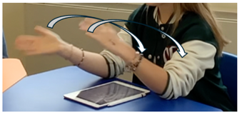 |  | 4a 4b 5b 5c 7b
81 |  | I |  | Non c’è?
82 |  | E |  | No |  | Elsa scuote la testa, in segno di diniego
83 |  | I |  | Non c'è la x, ok. C'è una cosa che si avvicina alla x diciamo
84 |  | E |  | Che è la a |  |  |  | 4a 4c
85 |  | I |  | Allora se la a fosse la x, diciamo, come faresti?
86 |  | E |  | La sposterei [1] di qua |  | [1] Elsa fa un gesto come a voler spostare qualcosa  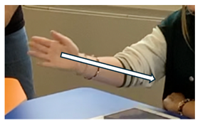 |  | 5c
87 |  | I |  | OK, mi scrivi come faresti, tipo qua?
88 |  | E |  | Io prenderei la a, e poi però gli altri num[eri] ... e quindi farei uguale tre… [1] meno, meno aspetta è meno a [2], tredici mmm aspetta (quasi sussurrato) [3] |  | [1] Elsa scrive:  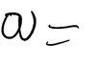  [2] Elsa scrive:  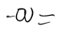  [3] Elsa scrive:  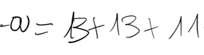 |  | 4a 5a 7b 8f
89 |  | I |  | OK, ottimo e poi? E questo diciamo, quindi la soluzione quale sarebbe? Diciamo, perché hai detto che la risolvevi e per te risolvere vuol dire portare di qua e di là e basta? Cioè finire così? Dimmi quando finisci questa
90 |  | E |  | E poi finire calcolando tutto |  |  |  | 5b 5c 7b
91 |  | I |  | OK, quindi qui come ti verrebbe?
92 |  | E |  | Allora a
93 |  | I |  | Ah puoi usare la calcolatrice se vuoi [1] eccola qua |  | [1] Elsa annuisce e l’intervistatrice le apre una pagina del tablet con la calcolatrice
94 |  | E |  | Farei [1] mmm meno a, fa mmm [2]... meno a? [3] |  | [1] Elsa guarda il tablet  [2] Elsa rivolge gli occhi verso l’altro  [3] Elsa rivolge la domanda all’intervistatrice, guardandola |  | 4a 7e
95 |  | I |  | Eri qua [1] Cosa volevi calcolare qua? |  | [1] L’intervistatrice apre di nuovo la schermata con la pagina dove Elsa stava scrivendo
96 |  | E |  | 13 più 13 più 11… 37 |  | Elsa digita sulla calcolatrice del tablet 13 + 13 + 11 ottenendo 37 |  | 4a
97 |  | I |  | [1] 37 ti è venuto |  | [1] Elsa chiude la pagina del tablet con la calcolatrice e riapre la pagina dove stava scrivendo
98 |  | E |  | Quindi farei… [1] meno a [2] |  | [1] Elsa prima aggiunge un uguale a ciò che aveva già scritto a N [88]  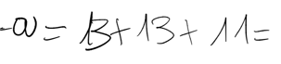  [2] Poi scrive  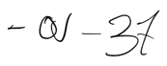 |  | 4a 8e 8f(not)
99 |  | I |  | Quindi ok mi leggi un attimo cosa, cosa volevi dire con questa cosa qui
100 |  | E |  | Che per me risolvere vuol dire prima fa[re], prima pensare a tutti i passaggi, poi scriverli e poi risolverli |  |  |  | 5b 7b 8e 9a
101 |  | I |  | Ok. Quindi alla fine di tutti i passaggi, mi dici quali sono secondo te le soluzioni, [1] la soluzione, insomma, se ce l'ha |  | [1] L’intervistatrice fa un gesto in direzione dello schermo del computer dove è ancora scritta la TS7  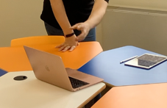 |  | 8c(request)
102 |  | E |  | Cioè secondo me è spostare meno a di qua [1], poi tre...tredici ehm.. come si dice, lo sposto... lo sposto a sinistra [2] |  | Elsa fa un gesto come a voler spostare qualcosa verso sinistra  [1] con entrambe le mani  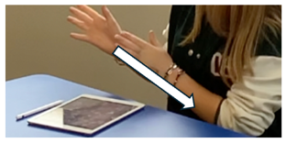  [2] con una mano sola  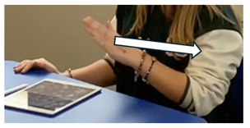 |  | 4a, 8c(not)
103 |  | I |  | ok, quale 13 me lo indichi?
104 |  | E |  | a lo spos[to].. rimane qua [1], 13 lo sposto [2] a destra, che diventa 13 più 13 più 11; che fa meno a meno 37 |  | Elsa, guardando lo schermo, vi indica con l’aiuto della pencil  [1] la lettera a presente a primo membro  [2] il 13 presente al primo membro e va un gesto come a volerlo spostare al secondo membro  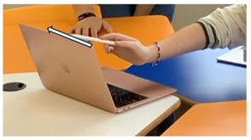 |  | 5a 8e 8f
182 |  | I |  | OK, va bene, proviamo a fare questa qua adesso. Di nuovo adesso hai un quadratino e basta, però che vuol dire quel numero che ci metti là dentro lo pensiamo alla seconda, meno 16 uguale 9. C'è un valore che messo dentro il quadratino rende vera questa scrittura? |  | L’intervistatrice mostra la TS10 scritta sullo schermo di un computer, contemporaneamente la legge ad alta voce
183 |  | E |  | Aspetta… Ma deve fare... non deve far 9? |  |  |  | 5a 6c 8a
184 |  | I |  | Allora, lui il numero al quadrato, meno 16 deve fare 9. Ci riusciamo secondo te? [1] Vuoi provare a scrivere se si semplifica qualcosa? Vuoi provare a fare delle prove scritte? |  | [1] Elsa rimane in silenzio per 12 secondi, con lo sguardo rivolto verso l’alto
185 |  | E |  | Allora io ho pensato 16, 7 meno 16 |  |  |  | 4a 7a 7d
186 |  | I |  | Ok, 7 meno 16 da dove ti viene quel 7?
187 |  | E |  | Perché andando indietro, sono andata indietro e ho pensato tipo 16 meno 7. Cioè sì [2], 7 meno 16 |  | [2] Elsa scuote la testa |  | 4a 7c 7d
188 |  | I |  | 7 meno 16 OK, allora 7 meno 16 quanto fa?
189 |  | E |  | Nove
190 |  | I |  | Ok, vuoi che lo controlliamo?
191 |  | E |  | [1] Fa meno 9 |  | [1] Elsa annuisce, poi digita a calcolatrice 7 meno 16, ottenendo meno 9 |  | 4a
192 |  | I |  | E quindi che, che c'è un numero che potremmo volere lì che invece potrebbe funzionare? [1] Che prove stai facendo in testa? |  | [1] Elsa rimane in silenzio
193 |  | E |  | Ora stavo pensando a 21, ma non c'entra niente |  |  |  | 7a
194 |  | I |  | Prova prova vediamo
195 |  | E |  | [1] Fa 5 |  | [1] Elsa digita sulla calcolatrice 21 meno 16 ottenendo 5 |  | 4a
196 |  | I |  | Mm Però ti sei avvicinata un po’, quindi, invece di 21...? [1] Ti è uscito 5 e tu volevi 9 |  | [1] Elsa rimane in silenzio
197 |  | E |  | Ora provo |  |  |  | 7a 7d
198 |  | I |  | Vai, vai prova prova
199 |  | E |  | [1] No, fa 3 |  | [1] Elsa digita sulla calcolatrice 19 meno 16 ottenendo 3 |  | 7a 8c(not)
200 |  | I |  | OK, quindi neanche 19. Con 21 ti veniva 5, 21 meno 16, Eri più vicina a nove?
201 |  | E |  | [1] Che fa 4 |  | [1] Elsa digita sulla calcolatrice 20 meno 16 ottenendo 4 |  | 7a 7e
202 |  | I |  | Che è troppo poco, che è un po’ meno, con 21 ti veniva 5, con 20 ti veniva 4 [1]. Ne vuoi provare un altro se può venire? [2] Cosa hai pensato? 23? |  | [1] Elsa rimane in silenzio guardando lo schermo del computer  [2] Elsa accenna prima un 1, poi un 2, e poi un 3 con le dita della mano, rimanendo in silenzio. L’intervistatrice nota solo l’ultimo movimento.  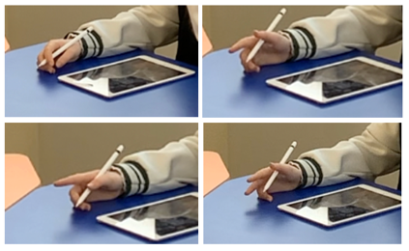 |  | 7a 7c
203 |  | E |  | No, Sto... stavo pensando se con... se con 20 mi viene 4 [1], e con 21 veniva 5, con vent...con 22 mi viene 6, con 23 mi viene 7, con 24 mi viene 8, con 25 mi viene 9. Fa 25 meno 16. |  | [1] Elsa accenna un 4 con le dita, mentre parla   |  | 4a 7a 7c 7d(se con …, con… ) 8c 8f
204 |  | I |  | bravissima. Proviamo a scrivere qua, bravissima [1] . |  | [1] Elsa fa come un sospiro di sollievo/soddisfazione
205 |  | E |  | Sì
206 |  | I |  | Quindi vedi, ci è venuto un esempio per la prima domanda. [1] OK, però adesso invece che 25 c'è un quadratino al quadrato; quindi, ci devi mettere un numerino che al quadrato fa 25 |  | [1] Elsa scrive  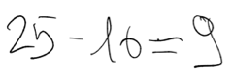 |  | 6d 8b
207 |  | E |  | Che al quadrato…
208 |  | I |  | Giusto?
209 |  | E |  | Sì quindi 5 per 5, 25
210 |  | I |  | Bravissima
211 |  | E |  | Quindi verrebbe 5 alla seconda meno 16 uguale 9 |  | Elsa scrive  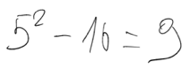 |  | 6c 7e 8c 8f 8g 8h
212 |  | I |  | Ci sono altri numeri che secondo te messi lì dentro possono funzionare? Eh, bravissima, uno l'hai trovato.
213 |  | E |  | 5 sì
214 |  | I |  | Brava, brava.
215 |  | E |  | emm...
216 |  | I |  | Cosa stai pensando per cercare altri numeri possibili?
217 |  | E |  | Ma che facciano 25? |  |  |  | 5a 8a
218 |  | I |  | Mm che al quadrato facciano 25 |  |  |  | 5a
219 |  | E |  | Okey [1] Non lo so |  | [1] Elsa rimane in silenzio
220 |  | I |  | Okay, sei stata bravissima.
316 |  | I |  | Adesso proviamo a scrivere, se puoi, scrivere un'equazione che non ha soluzioni |  | Intervistatrice mostra sullo schermo del computer la TS e contemporaneamente la legge
317 |  | E |  | Non ha soluzioni? [1] Allora... |  | [1] tono di stupore
318 |  | I |  | Intanto, esiste una bestia del genere, esiste una cosa del genere?
319 |  | E |  | Si...
320 |  | I |  | Ok, quindi ti è capitato di incontrare equazioni che non hanno soluzioni?
321 |  | E |  | Mmm |  | Elsa annuisce |  | 1c
322 |  | I |  | Ok. Come fai a immaginartene una che è cosi, senza soluzioni?
323 |  | E |  | Non me lo ricordo, cioè... |  |  |  | 1c 5c 9d
324 |  | I |  | No, di nuovo: non importa se non ti ricordi. Cosa ti viene in mente diciamo per... anche se non ti ricordi quella che hai visto nella tua vita diciamo, come potrebbe essere fatta un'equazione che non ha soluzioni?
325 |  | E |  | Cioè ora, con numeri che non sono calcolabili tra di loro, però non saprei come scriverlo |  |  |  | 1c 5°
326 |  | I |  | OK, va bene
327 |  | E |  | Non lo so, questa non... |  |  |  | 1c
328 |  | I |  | Va bene, va bene, casomai la riprendiamo non ti preoccupare la riprendiamo.

Tabella 3: Trascrizione completa TS 5 e 18
N | P | Trascrizione | Cosa viene fatto | Indicatori
49 | I | Questa è, se vuoi la leggiamo un pochino insieme. Dimmi sempre tu, se, dove quanto vuoi che io legga. Ci sono questi quattro studenti a cui è stato chiesto di provare a dimostrare questa affermazione qui, che dice: se sommi due numeri pari il risultato è sempre un numero pari. OK allora pensa bene questa cosa qui, se sommi due numeri pari il risultato è sempre un numero pari, ok, te lo sei immaginato come cosa? Adesso ti aiuto a leggere le risposte. Questi quattro Arturo Bice Carla e Dario danno quattro risposte diverse. Allora quello che ti chiedo è quale delle quattro risposte è più vicino a come risponderesti tu. Adesso le proviamo a leggere insieme. Dimmi tu se vuoi che le legga io ad alta voce o se vuoi provare a leggere tu. Dimmi esattamente come ti trovi meglio. | Intervistatrice mostra sullo schermo la task situation
50 | E | Mmm ad alta voce
51 | I | Oh, le leggo io.  La risposta di Arturo è, dice sia x uguale, scrive così, qualsiasi numero intero. Dice sia y uguale qualsiasi numero intero. Poi scrive x più y uguale z, z meno x uguale y, z meno y uguale x, z più z meno aperta parentesi x più y più z uguale due z. Quindi Arturo dice che è vero.  Poi Bice fa tutta una serie di calcoli 2+2 4, 2+4 6, 2+6 8, 4+2, 6. 4+4 8. 4 +6, 10. E quindi Bice dice che è vero.  Carla invece dice: sia a un qualsiasi numero intero, sia b un qualsiasi numero intero, 2a e 2b sono numeri pari qualsiasi. Allora scrive questa cosa: 2a più 2b uguale due, aperta parentesi, a + b chiusa parentesi. Quindi Carla dice che è vero. E l'ultima è quella di Dario. Dice, i numeri pari finiscono in 0, 2, 4, 6, 8. Quando sommi due qualsiasi di questi numeri il risultato finisce sempre in 02468. Quindi Dario dice che è vero. Allora, mi commenti un po’ queste, e soprattutto quale sceglieresti come più allora più vicina a come risponderesti tu. | Intervistatrice mostra sullo schermo la ts5 [Figura 1], e contemporaneamente la legge ad alta voce
52 | E | Allora più vicina a come risponderei io è Bice.
53 | I | Bice. OK, perché?
54 | E | Allora, intanto perché la mia mente è semplice, quindi farei la stessa cosa. |  | 2a 2b
55 | I | La vedi come più semplice?
56 | E | Sì, è una risposta molto più semplice. Le altre personalmente non saprei da dove tirarle fuori.
57 | I | Ok e cosa ti convince della risposta di Bice? perché è vera secondo te? Perché le basta questo per dire sì è vero questo qui, dice che se sommi due numeri pari, il risultato è sempre pari e lei se la spiega così.
58 | E | Eh... Cioè io, io ora guardando quello, l'esempio che c'è lì, perché... comunque... non lo so |  | 1c
59 | I | È quella che ti convince di più?
60 | E | Ecco esatto, non lo so spiegare |  | 1c
61 | I | Tra queste qua, adesso immagina di essere la tua insegnante, è una lei la tua insegnante? Ok, a quale darebbe il voto migliore secondo te, la tua insegnante?
62 | E | Ad Arturo
63 | I | Perché ad Arturo?
64 | E | Non lo so perché sembra una cosa un po’ più complessa |  | 9a
65 | I | Ah, ok. E lei vuole le cose complesse?
66 | E | Secondo me sì
329 | I | Luigi sta risolvendo risolvendo un problema di matematica. Arrivato ad un passaggio dice non mi ricordo come si fa, quindi non posso andare avanti, e lascia perdere. Non si sa che problema sta risolvendo, però lui si comporta così. OK? Magari hai un compagno che fa così | Intervistatrice mostra sullo schermo del computer la TS e contemporaneamente
330 | E | Qualche volta l'ho fatto anche io però... |  | 3a
331 | I | Cosa ne pensi di questo modo di comportarsi?
332 | E | Allora... Secondo me, anche se non hai capito comunque, va bene lasciarlo stare, ma magari la mattina dopo a scuola puoi chiedere alla professoressa di fartelo rispiegare, e magari risolvere quel problema insieme a lei. |  | 3f 9a 9b

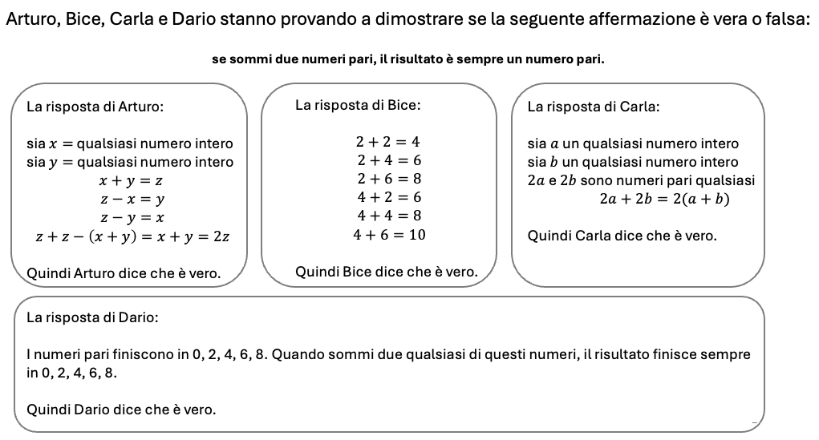
Fig 1 TS5, basata su Healy & Hoyles [2000]

